**Memoria Práctica grupal**

**Programación orientada a objetos**

ÍNDICE

**Introducción 3**

**Descripción 3**

Diagrama de clases 5

**Problemas 5**

**Conclusiones 6**

# 

# Introducción

Esta práctica grupal ha sido realizada por los integrantes del grupo 6, Lucía Blázquez Gallardo, Álvaro Espejo Romero y Álvaro Fernandez-Aller Durán.

En este documento se describe de manera detallada la práctica, de esta forma será más fácil su comprensión en cuanto a código, diseño y lógica. También se incluye una explicación exhaustiva de las decisiones de diseño y desarrollo tomadas durante el proyecto, apoyadas visualmente por un diagrama de clases UML.

# Descripción

Se ha desarrollado una máquina de vending que suministra 12 productos de tres categorías diferentes, materiales preciosos, productos alimenticios y productos electrónicos.

En nuestro programa hemos decidido crear un un primer login donde el usuario elige si es administrador o usuario normal. De ahí, depende de cómo haya iniciado sesión tendrá unas opciones dentro de la máquina de vending u otras.

Así se ve nuestro primer login:

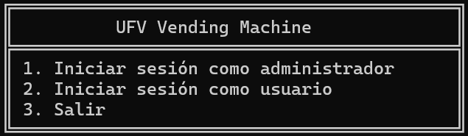

Y los otros dos formularios de inicio de sesión se ven así, el de administrador con más opciones que el usuario normal.

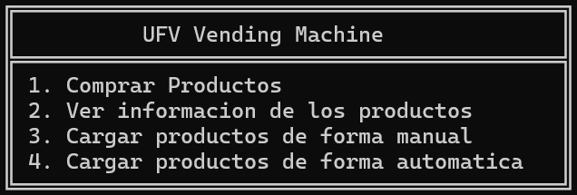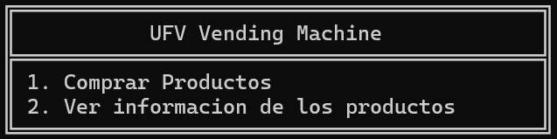

La función Comprar productos permite a los usuarios adquirir artículos introduciendo el ID del producto deseado. En la fase de pago, se ofrece la opción de pagar en efectivo, donde el usuario debe insertar monedas hasta cubrir el costo, o mediante tarjeta de crédito, ingresando los datos relevantes. Finalmente, la máquina dispensa el producto y actualiza el inventario. Así se vería en nuestro código:



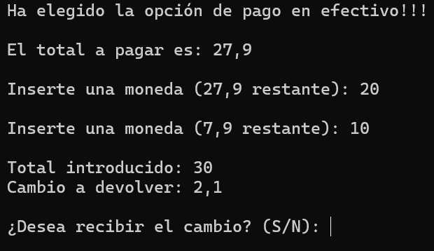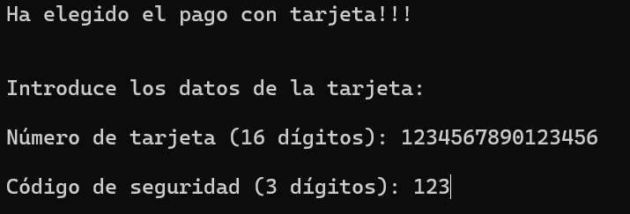

Ver información de los productos, es la función en la que el usuario puede ver la información completa de los productos. Se ven ejemplos de esta función más adelante en el documento.

Como parte de las funciones del administrador se encuentra la carga de productos de manera manual, añadiendo existencias a los productos existentes y/o añadir nuevos tipos de productos en las ranuras disponibles. Al ser de forma manual, el administrador, registrado con su nombre y contraseña, debe meter todas las características del producto como su ID, su nombre, precio, peso… Una vez realizado esto, en la opción 2, podríamos ver el producto añadido correctamente como se muestra aquí.

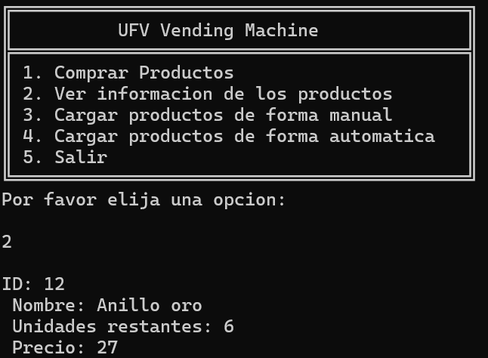

Por último, se encuentra en el menú la carga de productos de forma automática, con el archivo csv que hemos creado. Para ello de debe introducir el nombre del fichero y se cargarán automáticamente.

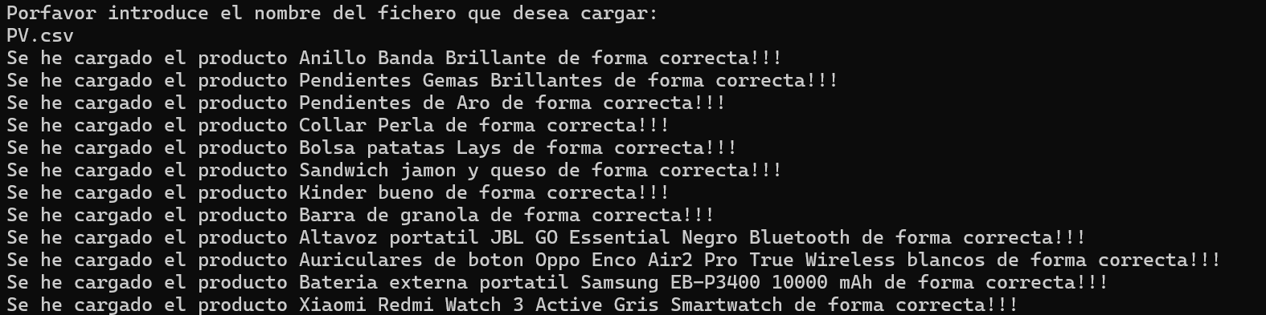

Y, al igual que de manera manual, para ver estos productos tendríamos que seleccionar la opción de ver la información, punto 2, y se verían todos los productos cargados.

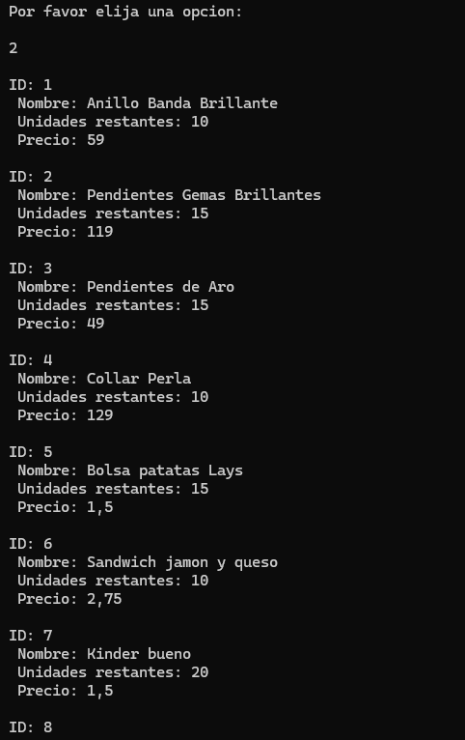

Pero si lo que desea es ver la información completa, se selecciona el numero ID y muestra lo siguiente, con el ejemplo ID: 5

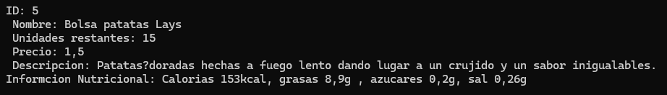

## Diagrama de clases

En este diagrama de clases se puede observar las diferentes clases que hemos creado para nuestro programa, una clase padre llamada Producto, de la que heredan las clases

MaterialesPreciosos, ProductosElectronicos, ProductoAlimenticio y MenuProductos.

# Problemas

El problema principal y que más tiempo nos ha llevado arreglar fue la lectura correcta del csv, ya que no nos leía la ruta del fichero. Una vez arreglado eso, nos seguía sin leer el archivo por lo que no nos cargaba los productos. Pero conseguimos arreglarlo y ahora funciona de manera correcta.

Otro problema que tuvimos, pero mucho más insignificante fue la función static, que tuvimos que borrar porque nos daba error en muchas partes.

# Conclusiones

En conclusión, este proyecto no solo ha sido una oportunidad para aplicar y expandir nuestros conocimientos, sino que también ha reforzado la importancia del trabajo en equipo. Hemos aprendido a coordinarnos y a comunicarnos para la resolución de problemas en un entorno colaborativo. Cada miembro del equipo ha contribuido con sus ideas y habilidades, lo que ha enriquecido nuestra experiencia y el resultado final del proyecto.